Дитячо-юнацькій спортивній школі в Каховці - 50 років
АРХІВ СВІДЧИТЬ: ТАК ВСЕ ПОЧИНАЛОСЬ
Здається це було вчора, а вже минуло п'ятдесят років. Гортаю сторінки архівних документів, перший - «Згідно з наказом Каховського районного відділу народної освіти від 01 листопада 1962 року № 156 вважати Каховську дитячу спортивну школу відкритою», - це рядки з наказу першого директора Симоненка Віктора. Відкрито 6 відділень і 16 вікових груп вихованців. Першими тренерами за сумісництвом призначені з велоспорту - сам директор; спортивної гімнастики - Клименко Л., Рязанцев В.; легкої атлетики - Клименко Н.; волейболу - Мурашов Л.; баскетболу - Сапицький А.; футболу - Данчевський В.
Школа відкрита. Є тренери-вихователі, є учні. Але немає власного приміщення, спортивної бази. Тому вже в грудні Каховський райвиконком приймає рішення орендувати спортивні зали РДК ім. Фрунзе і школи № 1 ім. Островського для потреб ДСШ. Питання місця тренування начебто вирішено. А от у звіті про роботу школи за 1963 рік директор І.Польний констатує факт, що «до сих пір ДСШ не має кімнати для робочого місця і зберігання документації школи». І лише через два роки у звітах з'являється юридична адреса школи - вул. К.Маркса, 136, тобто виділена кімната у приміщенні районного будинку культури. Змінюється і назва - Комплексна дитяча спортивна школа Каховського райвно.
А вже з 1972 року після надання Каховці статусу міста обласного підпорядкування школа - у міському відділі народної освіти. А ще через рік у звітах вже нова адреса: вул. К.Маркса, 77 (на той час виділено кімнату у Будинку піонерів, сучасне кафе «Де Манджаро»). А спортивна база на протязі довгих 25 років розпорошена по всьому місту: це спортивні зали шкіл, учкомбінату «Укрводбуд», новозбудованого будинку культури ж/м Свєтлово, велобаза - підвальне приміщення РДК ім. Фрунзе. Заняття влітку проводяться на стадіоні «Авангард», за виключенням 6 груп волейболу, які з 1964 року стали Бериславською філією.
А з 5 червня 1967 року школа перейменована на Каховську дитячо-юнацьку спортивну школу.
Саме із-за складних умов для тренування з 1971 по 1977 рік працює лише два відділення: легка атлетика та велоспорт. Умови складні, а досягнення у спорті значні. У 1972 році 13-річна Кострикова Ольга на шкільних змаганнях з л/атлетики у Ялті на дистанції 100 м показала результат 12,3 секунди, це І розряд дорослих, і зайняла ІІ місце на Україні. У 1975 Ольга Кострикова входить до складу збірної юнацької команди СРСР з легкої атлетики й успішно виступає на міжнародних змаганнях, виконала норматив майстра спорту СРСР у бігу на 100м, її результат 11,6 секунди. Відтак досвід тренера Федотова І.І. вивчають і узагальнюють (на фото № 1 О.Кострикова третя зліва у першому ряду)
З 1978 до складу двох видів спорту додається футбол з тренерами Росошиком В.Л. та Вінником О.І. Великою популярністю користується традиційна матчева зустріч по велоспорту на приз «Легендарна тачанка». В 1978 році в ній брали участь 16 збірних команд міст України, більше 100 гонщиків-велосипедистов з Луцька, Хмельницька, Мелітополя, Ворошиловграду, Кіровограду, Миколаєва, Одеси, Нікополя, Львова. Проводяться туристичні походи і походи вихідного дня.
За 50-річну історію школи у ній працювало більше 60 тренерів-викладачів, з них три майстри спорту СРСР П.Пенізов, О.Шевченко (велоспорт), Г.Педан (л/атлетика); чотири майстри спорту України Ю.Окул, В.Камєнєв (футбол), Д.Мальцев (бокс), М.Мозгова (дзюдо); один майстер спорту міжнародного класу В.Жуков (футбол), один майстер спорту з військових видів спорту В.Шурмельов.
Школу очолювали: Симоненко В. (листопад-грудень 1962), Мурашов Л. (січень-серпень 1963), Польний І. (вересень 1963 - серпень 1965), Каретний І. (вересень 1965 - грудень 1996), Чухрай В. (1997- по сьогодні). Більше 30 років своєї трудової діяльності присвятив школі Іван Гаврилович Каретний, саме під час його керівництва отримано нове приміщення. На святкових урочистостях у 1988 році символічний ключ вручає директору І.Каретному начальник ПМК-155 В.Новоженя (фото № 2). Школа з гордістю звітує: «Розташована на вул. Луначарського, 6а. Власна спортивна база: спортивний зал 36х18, зал загальної фізичної підготовки 25х6, зал для занять з л/атлетики 50х6, зал для занять з боротьби, боксу та інших видах спорту 50х6, відновлювальний центр, шахова кімната 18х6, службові та побутові приміщення, орендна тільки велобаза».
Переважна більшість тренерів з вищою освітою. Кузнею кадрів був Миколаївський державний педагогічний інститут, зокрема його закінчили тренери з велоспорту, майстер спорту СРСР Пенізов П., майстер спорту СРСР Шевченко О., а також тренер з легкої атлетики Коротких Т., яка надалі на протязі багатьох років очолювала комітет по фізкультурі і спорту Каховського міськвиконкому. В різні роки головами комітету були тренери школи Кохан О., Рачинський О., Осінній А., Кучеренко В.
Гортаючи архівні документи різних фондів, вчитуючись в уже пожовклі строки, виявляєш цікаві факти з життя давно відомої тобі людини. Так, у 1969 році Кучеренко Валерій брав участь у ХХІУ республіканській спартакіаді учнів, у бігу на 400 м посів Х місце. А через роки у науково-дослідницькій роботі «Народні цілителі міста Каховки», написаній учнем ЗОШ № 4 Терещенко О. під керівництвом краєзнавця Яблонської А., вивчається досвід Кучеренка Валерія Кимовича в якості учня народного філософа Порфирія Іванова та його кредо «Холод - гормон здоров'я». На протязі останніх років ми з ним колеги по роботі у відділах Каховської міської ради.
Відома в місті людина Сидьолкін Л., вірші якого під псевдонімом С.Черкас часто друкувала газета «Каховська зоря», у 1964 році працював тренером зі спортивної гімнастики. Тренерами працювали у школі спортивні династії Клименків, Ралків, Шурмельових, Бойків.
У 1978 році тренером з футболу прийшов до школи Вінник О., який надалі обіймав посади заступника міського голови Нової Каховки, голови Каховської райдержадміністрації і зараз працює начальником відділу Каховської міської ради. У цьому ж році розпочав свою тренерську діяльність Росошик В., що прославив Каховку рекордом, занесеним у Книгу рекордів держав СНД, Прибалтики «Диво» з жонглювання футбольним м'ячем.
Документи школи зберігаються в архіві з часу заснування, тобто з 1962 року. Згідно зі статистичною звітністю найбільша чисельність учнів спортивної школи була у 1964 році - 492 чоловік, в часи Незалежної України - 645 чоловік у 1998 році.
Найбільш вагомим у спортивних досягненнях став 1993 рік: Шашкін А. - майстер спорту України з легкої атлетики, І місце у бігу на 60 м і 110 м з бар'єрами (тренер-викладач Шурмельов С.); Жукова Н. - гросмейстер України, майстер спорту Міжнародного класу, чемпіонка Європи серед дівчат до 14 років, надалі чемпіонка Всесвітньої шахової олімпіади 2006 року, навчалася у Заслуженого тренера України з шахів Войнаревича В.(фото № 3); Коробко С. - входив до складу футбольної збірної команди України у своїй віковій категорії, грав у французькому клубі «Нант», третій дивізіон; Окул Ю. - до складу збірної України серед школярів, грав у команді майстрів вищої ліги Білоруського футболу. Великі досягнення у спорті вихованця ДЮСШ Комягіна Володимира, неодноразового чемпіона міських, обласних, республіканських змагань з легкої атлетики у бігу на 800, 1500, 2000 м.
Здобутки Каховської дитячо-юнацької спортивної школи вагомі, внесок у зміцнення здоров'я нації незаперечний. Тож бажаю здобуття нових спортивних вершин. І прихильників-меценатів. Адже школі - 50, і вона вже крокує до свого століття.
Начальник архівного відділу Каховської міської ради Лілія Кузьміна

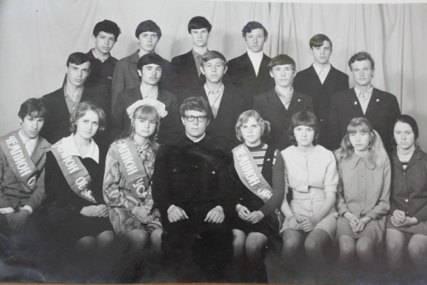
Вихованці тренера І.Федотова, третя зліва у першому ряду Ольга Кострикова - майстер спорту СРСР з легкої атлетики, учениця школи № 2. 1978 рік.

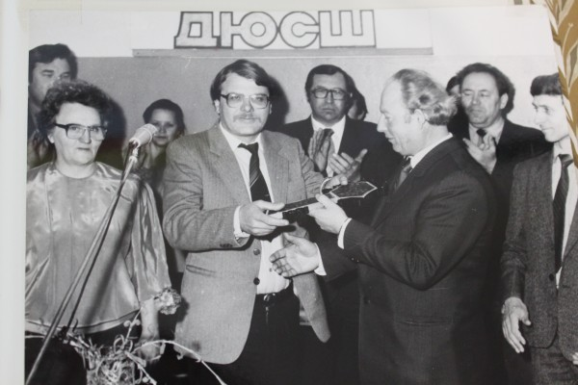
Вручення символічних ключів від нового приміщення школи. 1988 рік.
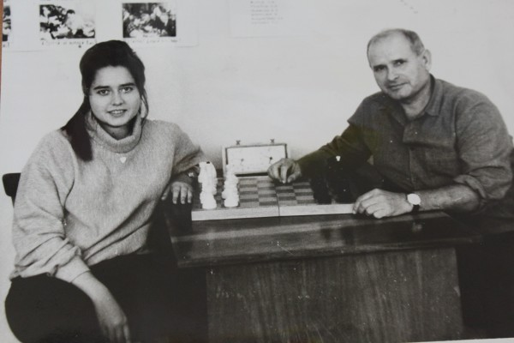
Наталья Жукова, вихованка Каховської ДЮСШ - чемпіонка світу і Європи з шахів, учениця 9 класу школи № 4 з тренером В.Войнаревичем. 1994 рік.

